Лабораторная работа №4.

Основы интерфейса взаимодействия пользователя с системой Unix на уровне командной строки

Коршунова Полина

Содержание

# 1 Цель работы

Приобретение практических навыков взаимодействия пользователя с системой посредством командной строки.

# 2 Выполнение лабораторной работы

1. Определяю полное имя моего домашнего каталога (рис. ??).

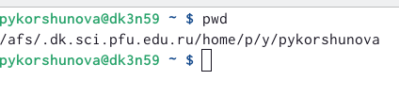

дом каталог

1. Перехожу в каталог /tmp, вывожу на экран содержимое каталога /tmp. Для этого использую команду ls (рис. ??)

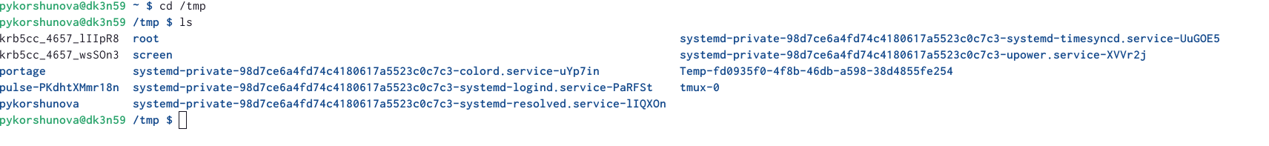

tmp

1. C помощью команды ls и опции -a вывели на экран названия скрытых файлов
2. C помощью команды ls и опции -F получили информацию о типах файлов. В данном случае все файлы каталоги
3. C помощью команды ls и опции -l вывели подробную информацию о файлах на экран
4. C помощью команды ls и трёх опций -alF одновременно увидели подробную информацию о файлах, включая скрытые, а также тип этих файлов
5. Определяю, есть ли в каталоге /var/spool подкаталог с именем cron (рис. ??)

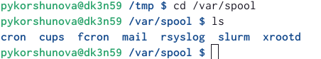

да,есть

1. В домашнем каталоге создаю новый каталог с именем newdir. В каталоге ~/newdir создаю новый каталог с именем morefun.(рис. ??) (рис. ??)

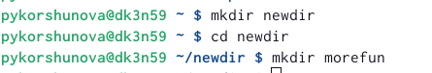

каталоги новые

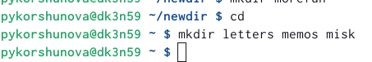

пруф

1. В домашнем каталоге создаю одной командой три новых каталога с именами letters, memos, misk. Удаляю их одной командой rm -r (рис. ??) (рис. ??)

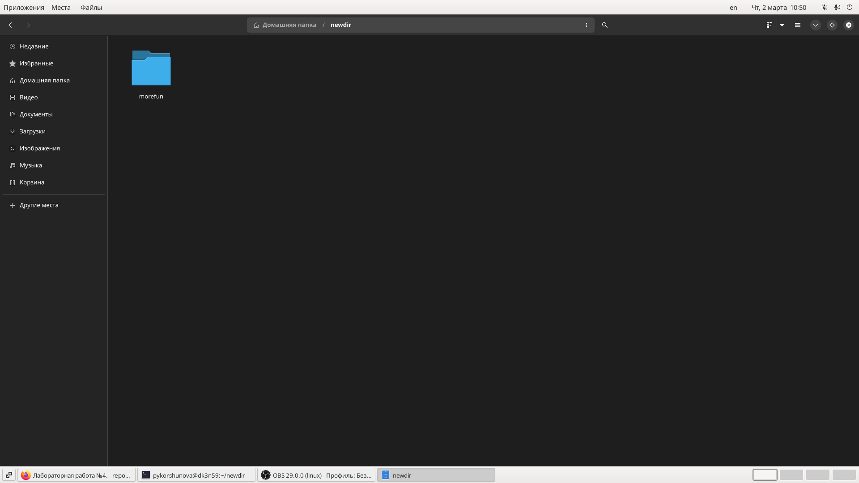

3

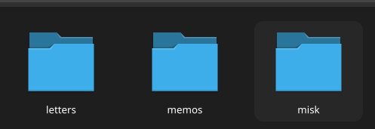

пруф

1. Удаляю ранее созданный каталог ~/newdir командой rm(не получается); удаляю грамотно(получилось)(рис. ??)

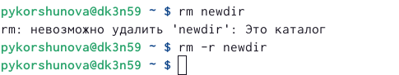

удаление каталога

1. С помощью команды man определяю, какую опцию команды ls нужно использовать для просмотра содержимого не только указанного каталога, но и подкаталогов, входящих в него
2. С помощью команды man определили набор опций команды ls, позволяющий отсортировать по времени последнего изменения выводимый список содержимого каталога с развёрнутым описанием файлов
3. Используя информацию, полученную при помощи команды history, выполняю модификацию и исполнение нескольких команд из буфера команд (рис. ??)

Команды cd, pwd, mkdir, rmdir, rm и их основные опции: 1. cd ~ - перейти в домашний каталог .. - перейти в предыдущий каталог 2. pwd -L, –logical - брать директорию из переменной окружения, даже если она содержит символические ссылки -P - отбрасывать все символические ссылки 3. mkdir -m, –mode - установить права доступа для создаваемой директории -p, –parents - создать все директории, которые указаны внутри пути -v, –verbose - выводить сообщение о каждой создаваемой директории 4. rmdir и rm -r, –recursive - рекурсивно удалить содержимое каталогов

# 3 Контрольные вопросы

1. Командой в операционной системе называется записанный по специальным правилам текст (возможно с аргументами), представляющий собой указание на выполнение какой-либо функций (или действий) в операционной системе
2. Абсолютный путь текущего каталога можно определить с помощью команды pwd
3. Только тип файлов и их имена в текущем каталоге можно определить с помощью команды ls и опции -F
4. Информации о скрытых файлах можно отобразить с помощью команды ls и опции -a
5. Файлы можно удалить с помощью команды rm, а каталоги с помощью команды rm и опции -r
6. Информацию о последних выполненных пользователем командах можно вывести с помощью команды history
7. Можно модифицировать команду из выведенного на экран списка при помощи следующей конструкции: !(номер команды):s/(что меняем)/(на что меняем)
8. Несколько команд запускаются в одной строке, если между ними поставить точку с запятой
9. Экранирование символов — замена в тексте управляющих символов на соответствующие текстовые подстановки
10. Относительный путь к файлу указывается из каталога, в котором находится пользователь. Абсолютный путь к файлу начинается с корневого каталога, например: /afs/.dk.sci.pfu.edu.ru/home/l/a/lavorobchuk
11. Информацию об интересующей команде можно получить с помощью команды man
12. Для автоматического дополнения вводимых команд служит клавиша Tab

# 4 Выводы

В ходе выполнения данной лабораторной работы я постигла основы интерфейса взаимодействия пользователя с системой Unix на уровне командной строки.